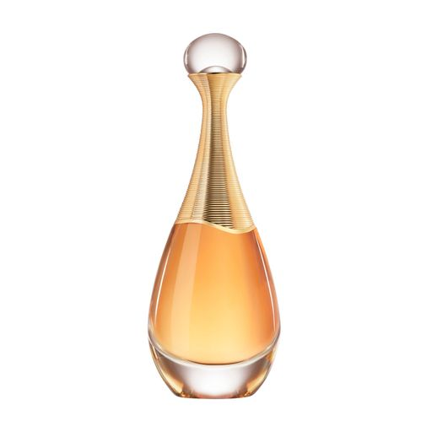

Dior J'Adore Absolu
Парфумована вода жіноча, 75 мл

4 869 ₴

Подобається бути в центрі уваги?
Цей вишуканий аромат для створений
саме для тебе.

Країна-виробник: Франція
Вид : парфумована вода
Класифікація: квіткові, фруктові
Стійкість: вище середнього

Верхні нотки чудодійного жасміну, самбаку та запашної магнолії закрутять у незабутньому танку як Вас, так і атмосферу навколо.

Середні ноти, так звані ноти серця, беззаперечно наповнять Ваш образ новими фарбами. Індійська Тубероза та Травнева Троянда розливатимуться ніжними пахощами по кімнаті, у той час як жасмін розкриється під новим кутом.
Усі прихильниці не стійких, але помітних шлейфів будуть у захваті від цих парфумів. Бо саме завдяки ним з’явиться можливість асоціюватися з свіжим апельсиновим цвітом, який буде триматися достатньо довгий час.
Якщо хочете створити жіночний образ - ці парфуми для вас. Через свою стійкість та елегантний шлейф найкраще пасуватимуть на вечірніх заходах. Щодо сезонності цього аромату, можна зазначити, що його краще використовувати восени чи навесні. Влітку цей аромат буде тяжким та насиченим, а взимку - занадто легким та свіжим.

